Педагогические достижения преподавателя Пожидаевой А.Е.

- Динамика учебных достижений студентов
Использую в работе передовой опыт, что позволяет достигать стабильных результатов в обучении студентов. На занятиях использую современные достижения педагогической науки, инновационные технологии обучения: интерактивное и мультимедийное обучения, применяю современные интернет-технологии для проведения занятий и организации самостоятельной работы студентов. По результатам промежуточной аттестации студентов академическая успеваемость составляет 100%, качество знаний – 65%.
- Личный вклад в повышение качества образования, совершенствование методов обучения и воспитания и продуктивного использования новых образовательных технологий, транслирования в педагогических коллективах опыта практических результатов своей профессиональной деятельности

Учебный год | Показатели
1. Результаты достижения качества образовательной деятельности посредством внедрения в практику инновационных образовательных технологий, основанных на деятельностном и компетентностном подходах
2015-2016 | - Обновление лекционного материала по дисциплине «История Отечества»  - Разработка тестовых заданий по праву  - Применение модульно-рейтинговой системы текущего и итогового контроля уровня знаний студентов по преподаваемым дисциплинам
2016-2017 | - Обновление лекционного материала по дисциплине «Правовое обеспечение профессиональной деятельности»  - Обновление методических рекомендаций для самостоятельных работ студентов по дисциплине «История Отечества»  - Применение модульно-рейтинговой системы текущего и итогового контроля уровня знаний студентов по преподаваемым дисциплинам
2017-2018 | - Разработка учебно-методического комплекса по дисциплине «Обществознание»  - Разработка учебно-методического комплекса по дисциплине «Правовое обеспечение профессиональной деятельности»  - Обновление учебно-методического комплекса по дисциплине «История Отечества»  - Применение модульно-рейтинговой системы текущего и итогового контроля уровня знаний студентов по преподаваемым дисциплинам
2018-2019 | - Разработка и обновление КОС по дисциплине «Обществознание»  - Обновление учебно-методического комплекса по дисциплине «Правовое обеспечение профессиональной деятельности»  - Обновление учебно-методического комплекса по дисциплине «История Отечества»
2019-2020 | - Разработка и обновление КОС по дисциплине «Правовое обеспечение профессиональной деятельности»  - Разработка и обновление КОС по дисциплине «История Отечества»  - Разработка и обновление КОС по дисциплине «Обществознание»  - Разработка примерных программ по дисциплинам общепрофессионального цикла всех специальностей «Обществознание», «Правовое обеспечение профессиональной деятельности», «История Отечества»
2. Участие в подготовке и выступлениях (в качестве организатора, руководителя, докладчика, содокладчика) на семинарах, конференциях регионального и республиканского уровня и др. (сертификаты)
11.03.2016 | Участие в конференции ИКИ ЛГУ имени Тараса Шевченко «Современные тенденции художественно-эстетического образования и воспитания детей и молодежи» на тему: Практический опыт внедрения технологий художественного образования и эстетического воспитания в учебно-воспитательный процесс (профессиональное мастерство) Путешествие на тему: «Литье – вещи нужные, весомые, зримые» (из опыта работы) | 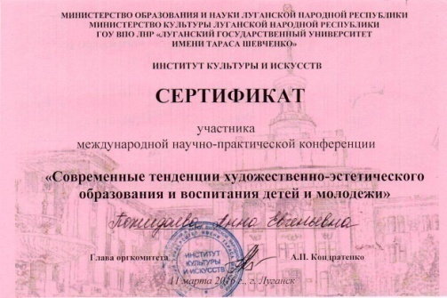
20.05.2016 | Участие в городской молодежной конференции «Конституция – основа государства»
29.03.2017 | Участие в региональной научно-практической конференции «Проблемы, опыт и перспективы формирования компетентности подхода при подготовке квалифицированного специалиста в системе среднего профессионального образования в современных реалиях» | 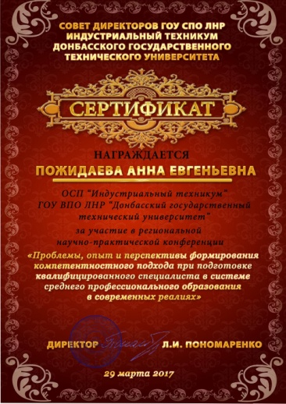
26.10.2017 | Участие в работе методического семинара-практикума «Патриотическое воспитание подрастающего поколения в свете создания единого эффективного образовательного пространства ЛНР» с докладом на тему: «Воспитание чувства патриотизма у современного студенчества на основе историко-культурного наследия (из опыта внеаудиторной работы)» | 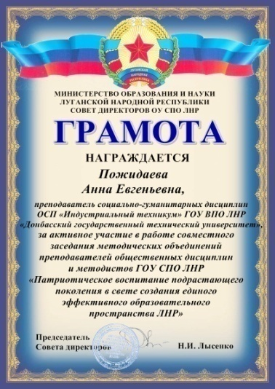
27.03.2018 | Республиканская студенческая научно-теоретическая конференция «Луганщина непокоренная», посвященная 75-летию освобождения Луганска от немецко-фашистских захватчиков. | 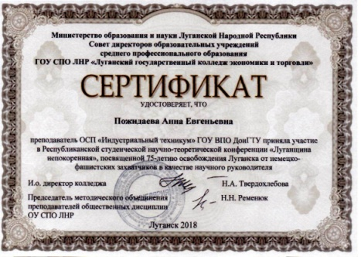
21.02.2019 | Участие в открытой туристско-краеведческой онлайн викторине «Они прославили Луганщину» | 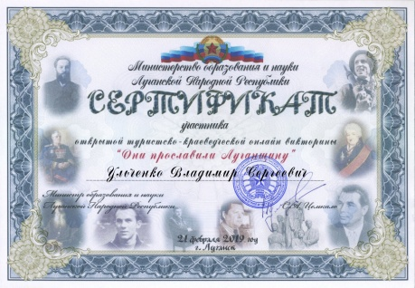
14.03.2019 | Участие в работе V Международной научно-практической конференции «Донбасс в XXI веке: информационно–коммуникативные технологии в строительстве, машиностроении и экономике глазами студенческой молодёжи» | 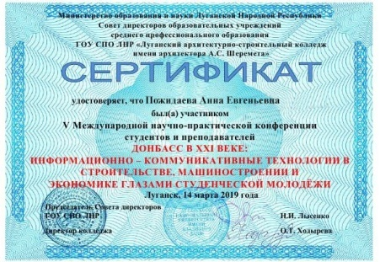
25.04.2019 | Открытый дистанционный конкурс презентаций, видеороликов для учащихся образовательных учреждений Волгограда и Луганской Народной Республики «Мы будем помнить ваши имена», посвященный 85-летию со времени учреждения звания Героя Советского Союза (1934г.) | 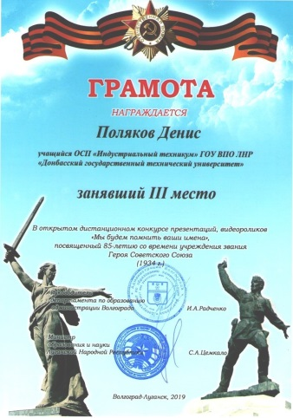
26.11.2019 | Всероссийский педагогический конкурс «Творческий учитель – 2019» с работой на тему: «Итоги Великой Отечественной Войны. Историческое значение победы Советского Союза над нацизмом и фашизмом» | 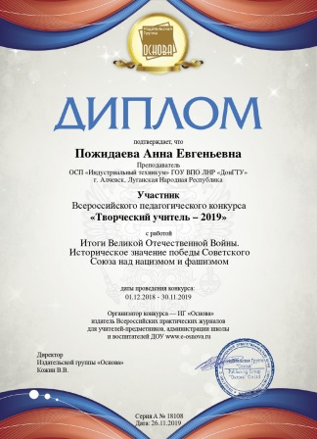
3. Участие в деятельности профессиональных сообществ (в том числе сетевых).
Наличие сайта, блога, электронного портфолио
Пользователь сайта «Онлайн учебники» http://uchebniki-online.net/
Администрирование персонального сайта
https://pozhidayevaae.wixsite.com/society
03.09.2018 приняла участие в Республиканской онлайн-викторине «Я помню! Я горжусь!», посвященной 75-летию освобождения Луганщины от немецко-фашистских захватчиков |  |  | 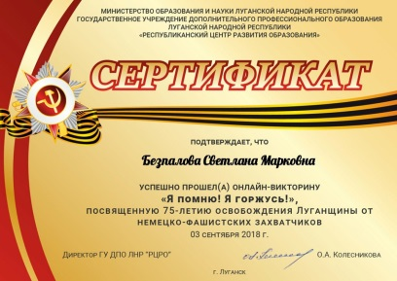
21.02.2019 приняла участие в открытой туристско-краеведческой онлайн викторине «Они прославили Луганщину»
26.04.2019 Международная акция «Тест по истории Великой Отечественной войны»
24.10.2019 Опубликовала материал в интернет-проекте «Копилка уроков - сайт для учителей» |  |  | 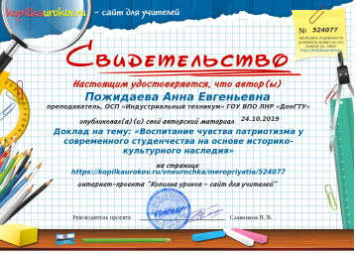
22.11.2019 Опубликовала материал в интернет-проекте «Копилка уроков - сайт для учителей» |  |  | 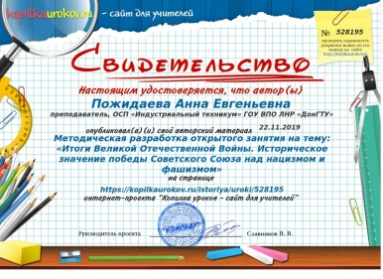
26.11.2019 Публикация статьи во Всероссийском педагогическом журнале «Современный урок» |  |  | http://www.1urok.ru/categories/8
4. Презентация опыта на региональном, республиканском уровне
(мастер-класс, открытые уроки)
2015-2020 | 20.04.2016 проведена интеллектуальная игра «Что? Где? Когда?» на тему: "Мошенники и сыщики" (в рамках месячника правовых знаний)
2015-2020 | сентябрь 2016 проведен урок мужества «С чего начинается Родина»
2015-2020 | 14.10.2016 в рамках правового месячника проведена акция «Я не курю! Я снимаюсь в кино»
2015-2020 | 17.10.2016 В рамках правового всеобуча в техникуме была проведена акция «Я не курю, я озвучиваю кино»
2015-2020 | 14.12.2016 проведен круглый стол на тему: «Глобальные проблемы современности и пути выхода из кризиса общественного развития»
2015-2020 | 22.02.2017 вечер-встреча «От всей души» на тему: «Любовь, опаленная войной»
2015-2020 | 14.09.2017 открытое мероприятие, приуроченное ко Дню города, на тему: «Знай наших! Ими гордится Луганщина»
2015-2020 | 21.09.2017 проведен Урок мужества, посвященный героям Краснодона, «По следам Молодой гвардии»
2015-2020 | 12.10.2017 акция «Я не курю, я люблю»
2015-2020 | 22.02.2018 конкурс знатоков истории Отечества «Если крикнет Рать Святая»
2015-2020 | 19.04.2018 проведена литературно-правовая викторина «Основные положения Временного Основного Закона (Конституции) Луганской Народной Республики о правах молодежи и детей»
2015-2020 | 20.04.2018 круглый стол на тему: «Учимся общаться без конфликтов» (в рамках проведения декады морально-правового и духовно-патриотического воспитания)
2015-2020 | 17.05.2018 проведен II этап конкурса знатоков истории Великой Отечественной войны «Если крикнет Рать Святая»
2015-2020 | 26.05.2018 открытое мероприятие на тему: «Автографы Победы. Парад Победы»
2015-2020 | 03.09.2018 участие в Республиканской онлайн-викторине «Я помню! Я горжусь!», посвященной 75-летию освобождения Луганщины от немецко-фашистских захватчиков
2015-2020 | 20.09.2018 открытое мероприятие «Освобождение Луганщины от немецко-фашистских захватчиков»
2015-2020 | 18.11.2018 акция на тему «Студенты за культуру взаимоотношений и культуру поведения!»
2015-2020 | 28.11.2018 акция «Я не курю, я изучаю иностранный язык»
2015-2020 | 13.12.2018 акция «Я знаю свои права и обязанности»
2015-2020 | 13.12.2018 проведена Олимпиада, посвященная Международному дню защиты прав человека
2015-2020 | 21.02.2019 конкурс знатоков истории, посвященный Дню защитника Отечества «Если крикнет Рать Святая»
2015-2020 | 11.04.2019 час общения на тему: «Наркотики – путь в никуда!»
2015-2020 | 18.04.2019 в рамках правового месячника проходила игра «Что? Где? Когда?»
2015-2020 | Обобщение опыта работы в 2018-2019 уч. г. на тему: «Методы формирования и развития познавательной активности студентов в аудиторной и внеаудиторной работе»
2015-2020 | 22.11.2019 Открытое занятие на тему: «Итоги Великой Отечественной Войны. Историческое значение победы Советского Союза над нацизмом и фашизмом»
2015-2020 | Организация и проведение месячников правового воспитания (ежегодно октябрь, апрель)
2015-2020 | Организация и проведение недели правовых знаний (ежегодно декабрь)
2015-2020 | Проведение декады морально-правового и духовно-патриотического воспитания учащейся молодежи (ежегодно с 15 по 25 апреля)
5. Признание профессиональным сообществом высокой квалификации:
награды и поощрения педагогического работника за личный вклад в повышение качества образования и т.д.
2015-2016 | Почётная Грамота Министерства образования и науки ЛНР за профессиональное мастерство, высокие достижения в обучении и воспитании высококвалифицированных специалистов и в связи с 55-летием техникума – 2016 год  (Приказ МОН ЛНР от 29.12.2016 г. №52-н); | 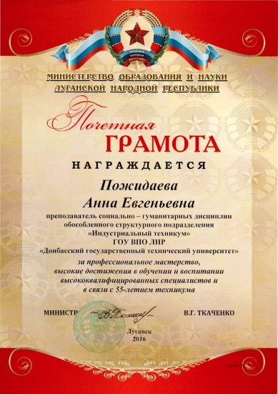
2016-2017 | Грамота Совета директоров ГОУ СПО ЛНР за высокий уровень организации научно-исследовательской работы среди студентов, творческий подход и активное участие в республиканской научно-практической конференции «Проблемы, опыт и перспективы формирования компетентностного подхода при подготовке квалифицированного специалиста в системе СПО в современных реалиях»  (Итоги работы Совета директоров ОУ СПО ЛНР №81 от 05.09.2017) | 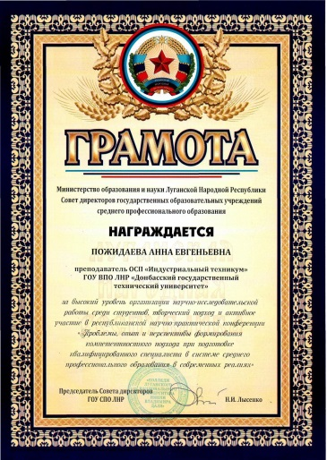
2016-2017 | Грамота за активное участие в работе методического объединения преподавателей общественных дисциплин ГОУ СПО ЛНР  (Итоги работы Совета директоров ОУ СПО ЛНР №81 от 05.09.2017) | 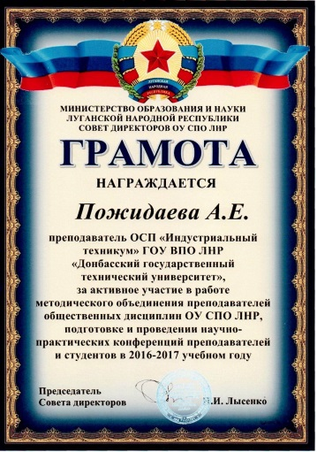
2017-2018 | Благодарность Председателя Совета Министров ЛНР за высокий профессионализм, многолетний добросовестный труд, значительный личный вклад в образование и воспитание подрастающего поколения, а также в связи с празднованием Дня работника образования  (Распоряжение Совета Министров от 02.10.2017 №204-пр/17) | 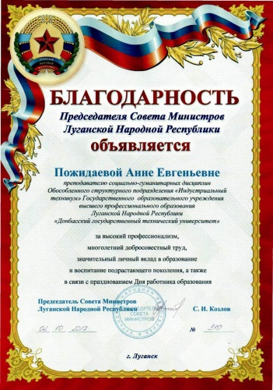
2017-2018 | Грамота ИТ ДонГТУ за значительные успехи в организации и совершенствовании учебного и воспитательного процессов  (Приказ ИТ ДонГТУ от 27.06.2018 №86) | 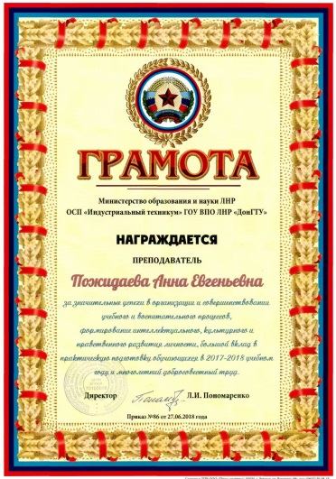
2017-2018 | Грамота за активное участие в работе методического объединения преподавателей общественных дисциплин ГОУ СПО ЛНР  (Итоги работы Совета директоров ОУ СПО ЛНР №60 от 06.09.2018) | 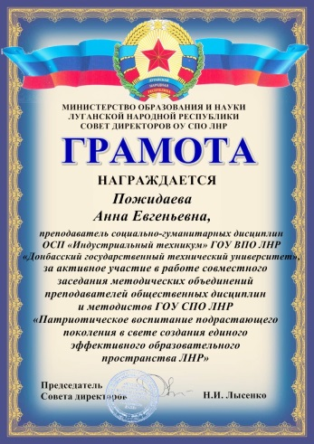
2018-2019 | Грамота ДонГТУ за добросовестный и безупречный труд, в связи с празднованием Международного женского дня 8 марта  (Приказ ДонГТУ от 01.03.2019 № 107-л) | 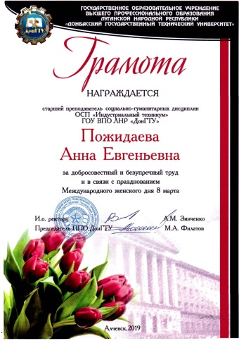
2019-2020 | Благодарность Главы ЛНР за высокий профессионализм, плодотворный добросовестный труд, преданность своему делу, весомый вклад в повышение интеллектуального и духовного потенциала подрастающего поколения ЛНР, а также значительные достижения в педагогической и воспитательной работе  (Распоряжение Главы ЛНР от 29.08.2019  № 617-рг/19) | 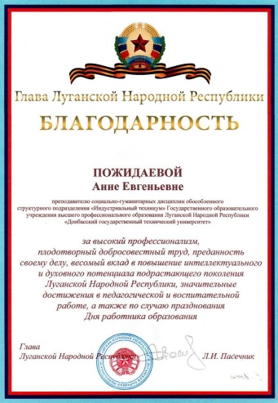

- Результаты по выявлению и развитию способностей студентов к научной (интеллектуальной) и творческой деятельности, а так же их участия в олимпиадах, конкурсах, фестивалях, соревнованиях
Систематически готовлю студентов для участия в региональных и международных конференциях, конкурсах, олимпиадах. Студенты принимают участие в месячниках правовых знаний, декаде морально-правового и духовно-патриотического воспитания учащейся молодежи.
Ежегодно провожу олимпиаду, посвященную Международному дню защиты прав человека. Олимпиаду по истории Отечества. Конкурсы знатоков прав человека.
- Самоанализ и анализ профессиональной деятельности
Свои служебные обязанности выполняю добросовестно, ответственно и творчески. Знаю педагогику, психологию, методику и систему образовательной деятельности, принципы, порядок разработки и ведения нормативной учебно-программной документации. Активно работаю над повышением своего профессионального и педагогического мастерства.

Преподаватель А.Е. Пожидаева

